Практические задания

Задание 1.

Пояснения: Сумма – кол-во * цена. Заполнить вниз. Итого: Автосумма.

Задание 2.

Пояснения: В строке Количество – объединение ячеек по выделению кнопкой Объединить и поместить в центре. Рассчитывается стоимость для 2, 3, … 10 штук для эскимо, затем строка выделяется и заполняется для остальных видов. Можно добавить для стоимости денежный формат. Ячейки Вид мороженного выделяются и объединяются по вертикали. Количество и Вид мороженного выравнивается по центру по вертикали и горизонтали. В последнюю очередь пишется заголовок, выделяются ячейки по длине таблицы и нажимается кнопка Объединить и поместить в центре.

Задание 3. (Самостоятельно)

Задание 4.
Пояснения: Ячейки шапки желательно копировать. В графе Всего вычислить одну Автосумму, остальные получить заполнением. При вычислении расхода учесть, что расход дан в кг на 10 м², а не на 1 м².

Задание 5.
Пояснения: Доделать таблицу.

Задание 6. (Самостоятельно)

Задание 7.
Пояснения: Абсолютная ссылка на курс доллара. Вставка текущей даты и времени командой Вставка функции, категория – Дата и времяЮ Функция – ТДАТА.

Задание 8. (Цель: составить таблицу расчета личного бюджета с целью выяснить , за сколько месяцев можно сэкономить $800 на турпоездку. Легко разобраться самостоятельно)
Задание 9.

Пояснения: Использовать смешанную ссылку, например: $B6*C$5.

Задание 10. (Универсальная таблица расчета заработной платы для произвольного количества работников при постоянной выделенной сумме).

Пояснения: Коэффициент – КТУ умножить на Количество рабочих дней
Суммарн. Коэффиц. - сумма значений графы Коэффициент
Коэффиц. ср. - Выделенная сумма деленная на Суммарн. Коэффиц.
Выделенная сумма - Сумма выделенных денег на зарплату работникам.
Зарплата – Коэффициент умножить на Коэффиц. ср (абсолютная ссылка)
Задание 11.
Пояснения: Сумма баллов - сумма оценок по предметам плюс Средний балл аттестата. В графе Результат приема сравнивается Сумма баллов с Проходным баллом (абсолютная ссылка).

Задание 12. Вычисление корней квадратного уравнения (Примерный вид)

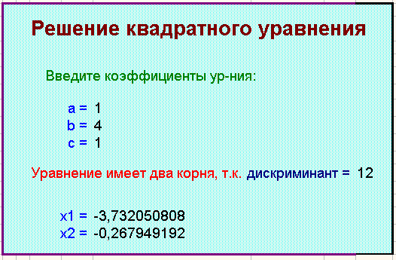
Задание 13.

Пояснения: Подоходный налог – 12%. Пенсион. фонд – 1,5%. Проф. взносы – 1%. Начислено – Всего минус Подоходный налог, Пенсион. фонд и Проф. взносы.

Дополнительное задание:

1. Отсортировать по убыванию по графе Начислено.

2. Подоходный налог по графе Всего до 450р. – 12%, от 451р. до 800р. – 20%, свыше 801р. –35%.

Задание 14.
Построение диаграмм

1. Состав воздуха: Кислород – 23%
Азот – 74%
Углекислый газ и др. – 3%
Построить круговую диаграмму качественного состава воздуха.

2. Построить гистограмму соотношений зарплат и подоходных налогов работников (данные взять из таблицы «Заработная плата»).

3. Таблица суточных температур:
Время | 6:00 | 8:00 | 10:00 | 12:00 | 14:00 | 16:00 | 18:00 | 20:00 | 22:00 | 00:00
tºC | -6 | -4 | -1 | 2 | 6 | 7 | 5 | 2 | 0 | -2
Построить график зависимости температуры от времени суток с заголовком, подписями осей и данных.

Задание 15. Построить таблицу значений синусов и косинусов в диапазоне от 0 до 360 град. По этим данным построить графики функций y=sin x, y=cos x.

Зачет
Построить таблицу:
Построить гистограмму, отображающую прибыль для каждого вида товара. Гистограмму разместить на отдельном листе. Заголовок оформить в рамочку с тенью. Названия товаров оформить полужирным курсивом.
Построить сравнительную диаграмму, отображающую величину дохода (в %) для каждого вида товара. Диаграмму разместить на одном листе с таблицей.

